第8章 常微分方程 导学
8.1 微分方程的基本概念 8.2.1 可分离变量的微分方程
一、相关问题
1. 将初始温度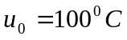的一杯水放置于环境温度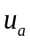保持在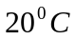的桌上，10 分钟后测得水的温度为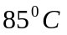。如果水的温度低于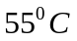才可以喝，请问再过20分钟后这杯水能喝了吗？
2. 现代城市高楼林立，高空坠物事件经常发生。你能根据坠物砸到地面的损坏情况或地面印迹等信息判断坠物掉落的高度吗？
二、相关知识
1. 微分方程的通解和特解有什么关系？
2．可分离变量的微分方程的标准形式是什么？如何求解？
3. 指出下列微分方程的阶数，回答方程是否是线性的、齐次的还是非齐次的：
(1) 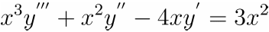， (2) ,
(3) 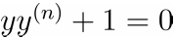， (4) 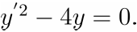
三、练习题
1. 一曲线通过点(1, 2), 且在该曲线上任一点M(x, y)处的切线的斜率为2x, 求这曲线的方程.
2. 验证函数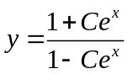 是微分方程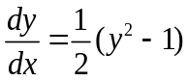 的解，并指出该解是通解还是特解？
3. 求积分曲线族 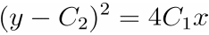 所满足的微分方程.
4. 求微分方程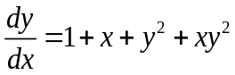的通解.
四、思考题
1. 通解是否包含微分方程所有的解？
2. 是否所有的微分方程都存在通解？

